Dasa Thema: Party-Tratsch
Przepiszcie słówka do zeszytu. Przypominam o przesyłaniu zaległych prac.
Słowniczek
Gedicht, das, -e – wiersz, poezja
Karaoke singen – śpiewać karaoke
Kompliment, das, -e – komplement
kritisieren – krytykować
lecker – smaczny
Lob, das – pochwała
loben – chwalić
meinen – uważać
Meinst du? – Tak uważasz?
schmecken – smakować
Der Salat schmeckt nach Nichts. – Sałatka nie ma smaku.
schrecklich – straszny
Teenager, der, - – nastolatek
Tratsch, der – pogawędka, ploteczki

Przyporządkuj zdania do zdjęć.
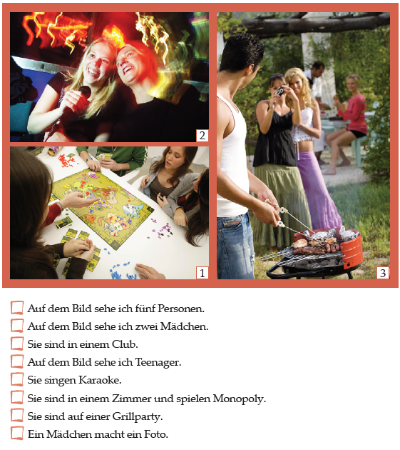

Rozwiązanie:
3 – Auf dem Bild sehe ich fünf Personen.
2 – Auf dem Bild sehe ich zwei Mädchen.
2 – Sie sind in einem Club.
1/2/3 – Auf dem Bild sehe ich Teenager.
2 – Sie singen Karaoke.
1 – Sie sind in einem Zimmer und spielen Monopoly.
3 – Sie sind auf einer Grillparty.
3 – Ein Mädchen macht ein Foto.

Przeczytaj wypowiedzi i wpisz je do tabeli.
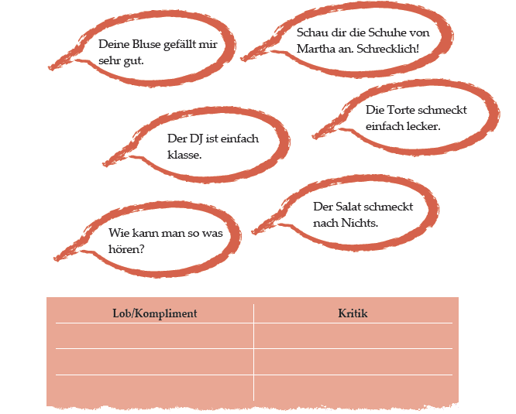

Rozwiązanie:
Lob/Kompliment: Deine Bluse gefällt mir sehr gut. Der DJ ist einfach klasse. Die Torte schmeckt einfach lecker.
Kritik: Wie kann man so was hören? Schau dir die Schuhe von Martha an. Schrecklich! Der Salat schmeckt nach Nichts.
DasT hema: Nach der Party
Przepiszcie słówka i regułę gramatyczną do zeszytu.
Słowniczek
an – przy
auf – na
bedanken, sich – dziękować
bleiben – zostać
bloß – tylko, po prostu
Blume, die, -n – kwiat
Fernseher, der, - – telewizor
Flasche, die, -n – butelka
Fußboden, der – podłoga
Geschirr spülen – zmywać naczynia
hängen – wieszać, wisieć
helfen – pomagać
hinter – za
in – w
Kommode, die, -n – komoda
liegen – leżeć
Mach’s gut. – Cześć!/Na razie!
neben – obok
Nichts zu danken. – Nie ma za co. (w odpowiedzi na podziękowanie)
Schrank, der, Schränke – szafa
Sessel, der, - – fotel
Staub saugen – odkurzać
stehen – stać
Tisch, der, -e – stół
toll – wspaniały
über – nad
unter – pod
Wand, die, Wände – ściana
wegbringen - wynosić
wirklich – naprawdę
zwischen - między

auf – na vor – przed über – nad
an – przy hinter – za unter – pod
in – w neben – obok zwischen – między
Przyimki miejsca łączą się zarówno z trzecim, jak i z czwartym przypadkiem. Ich użycie uzależnione jest od tego, jakie pytanie można postawić do zdania: wo? (‘gdzie?’) czy wohin? (‘dokąd?’). Na pytanie wo? odpowiada celownik, a czasownik oznacza stan spoczynku.

in dem = im
an dem = am

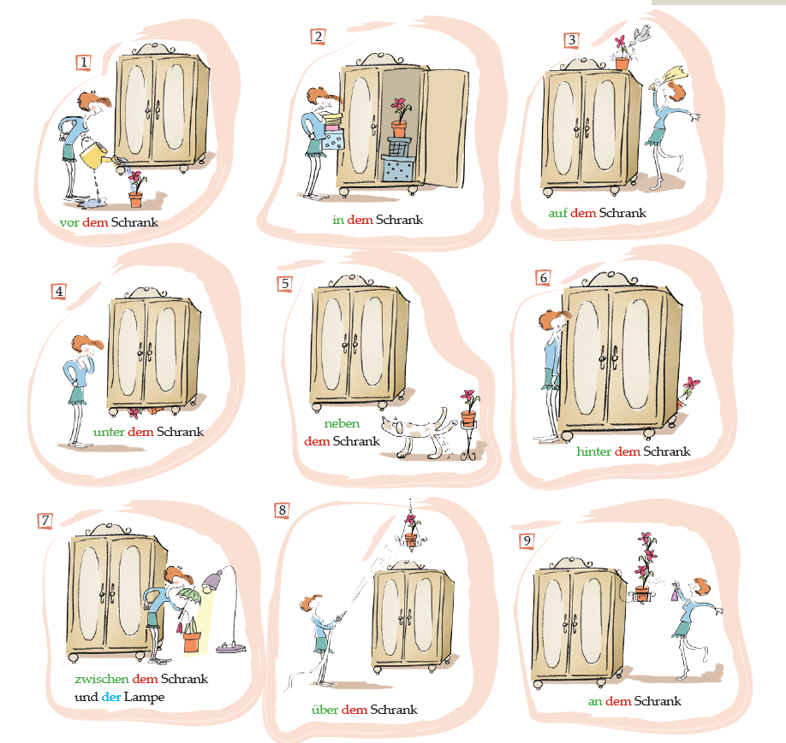

hängen = wisieć
stehen = stać
liegen = lezeć

